认证审核报告审批页
项目编号 | 0756-2021-F
受审核方名称 | 厦门春秋果蔬商贸有限公司
注册地址 | 中国（福建）自由贸易试验区厦门片区高崎社2534-116号
经营地址 | 厦门市湖里区高崎北二路68号之六2号厂房第1层第3间
审核类型 | F：初审
认证范围 | F:位于厦门市湖里区高崎北二路68号之六2号厂房第1层第3间许可范围内预包装食品、初级农产品（果蔬）的销售
服务认证等级（适用时） | □十星级□九星级 □八星级 □七星级 □六星级  □五星级 □四星级 □三星级 □达标级
评审人员签字 | 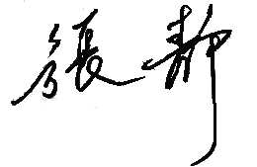
认证决定结论 | ■案卷符合要求，可以认证注册/保持  □案卷不符合要求，不可以认证注册/保持
认证决定人员签字 |  | 日期 | 2021-8-16
机构总经理审批意见 | ■认证流程符合要求，可以认证注册/保持  □认证流程不符合要求，不可以认证注册/保持
总经理签字 | 

